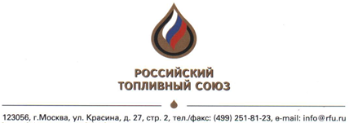

Исх. № 06 от 05 февраля 2013 г.
Руководителю Федеральной
антимонопольной службы
И.Ю. Артемьеву

О монополизации рынка
технологических услуг
в системе безналичных расчетов

Уважаемый Игорь Юрьевич!

Российский топливный союз, объединяющий розничных трейдеров системы нефтепродуктообеспечения страны, просит Вас рассмотреть действия компании ООО «НКТ Софтвэр» на предмет нарушения антимонопольного законодательства.
В настоящее время системы безналичных расчетов с применением топливных карт, широко используемые на всех АЗС страны, в большинстве своем построены на основе программно-аппаратного комплекса системы Petrol Plus, обеспечивающей технологическую, программную, аппаратную и сервисную поддержку.
Разработчиками данной системы являлась компания НКТ.
До 2012 года компания НКТ по договору с любой заинтересованной организацией обеспечивала поставку терминального оборудования, электронных пластиковых карт, программного продукта в виде операционного или процессингового центра, программных модулей и электронных ключей, а также осуществляла техническую поддержку и сопровождение программного обеспечения.
Такой комплексный подход позволил компании НКТ занять доминирующее положение на рынке безналичных расчетов, но это не приводило к негативным последствиям, поскольку компания НКТ непосредственно топливным бизнесом не занималась.
Однако ситуация изменилась после совершения ряда сделок, в результате которых компания НКТ была преобразована в ООО «НКТ Софтвэр», собственником последней стало ООО «Собонор Менеджмент LTD, зарегистрированное в мае 2011 года по адресу Кипр, Никосия, Иджип стрит 12.1097, конечным бенефициаром которой, по данным СМИ, является компания США FleetGor, один из мировых лидеров в области предоставления указанных технологических услуг.
Компания FleetGor, является также конечным владельцем процессинговой компании «Петрол Плюс Регион», предлагающей услуги на внутреннем рынке безналичных расчетов для АЗС.
В результате компания США стала владельцем процессинговой компании и монополистом на рынке технологических услуг, что привело к недобросовестной конкуренции в отношении остальных процессинговых компаний.
В настоящее время в отношении этих процессинговых компаний поставка терминального оборудования с загрузкой и активацией ключей системы Petrol Plus, техническая и программная поддержка системы Petrol Plus, поставка и активизация топливных смарт-карт в системе Petrol Plus, доработка и выпуск новых версий программного приложения и программных модулей не производится.
Просим Вас, уважаемый Игорь Юрьевич, рассмотреть с позиции антимонопольного ведомства и законодательства РФ правомерность действий иностранной компании на внутреннем топливном рынке страны, приводящей, по нашему мнению, к ущемлению интересов субъектов РФ и переделу рынка в интересах монополиста.

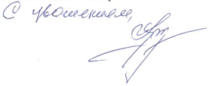

Президент Е.А. Аркуша

